【社区动态】“与法同行 · 与爱同在”奈曼旗举行"12338"巾帼普法维权志愿服务活动启动仪式

为深入贯彻落党的二十大精神，认真践行习近平法治思想，不断提升妇女儿童法律服务、心理服务水平，按照“八五”普法规划及“法律七进”工作要求，3月23日下午，旗妇联联合旗委政法委、旗司法局、团旗委到富康社区举行“与法同行·与爱同在”——奈曼旗“12338”巾帼普法维权志愿服务活动启动仪式，旗委政法委、旗司法局、团旗委、旗妇联分管领导及全旗“12338”巾帼普法维权志愿者等50余人参加。

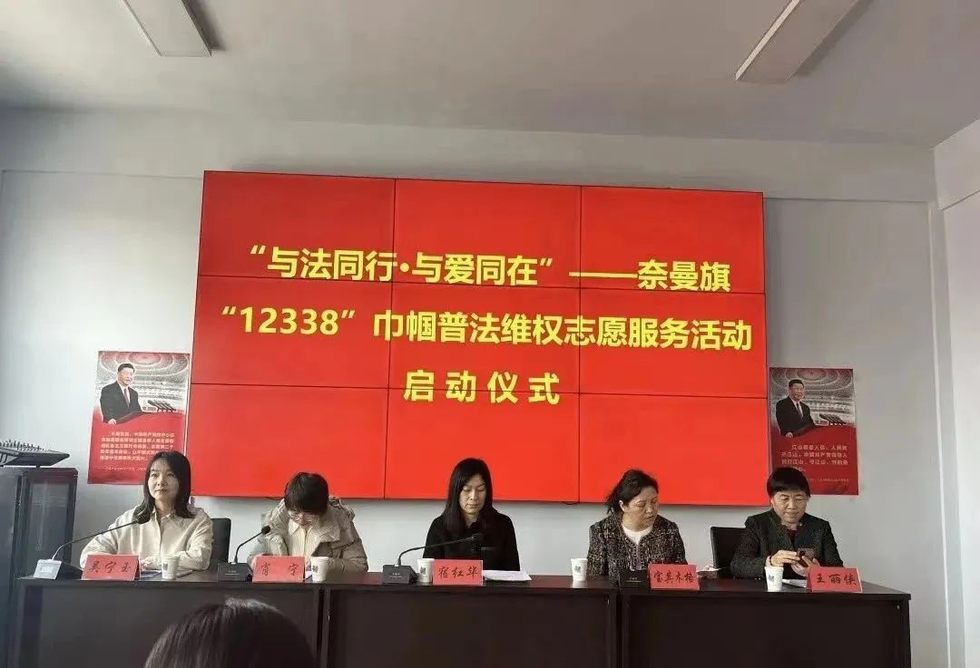

     启动仪式上,旗司法局副局长宝其木格宣读了奈曼旗“12338”巾帼普法维权志愿服务活动通知。

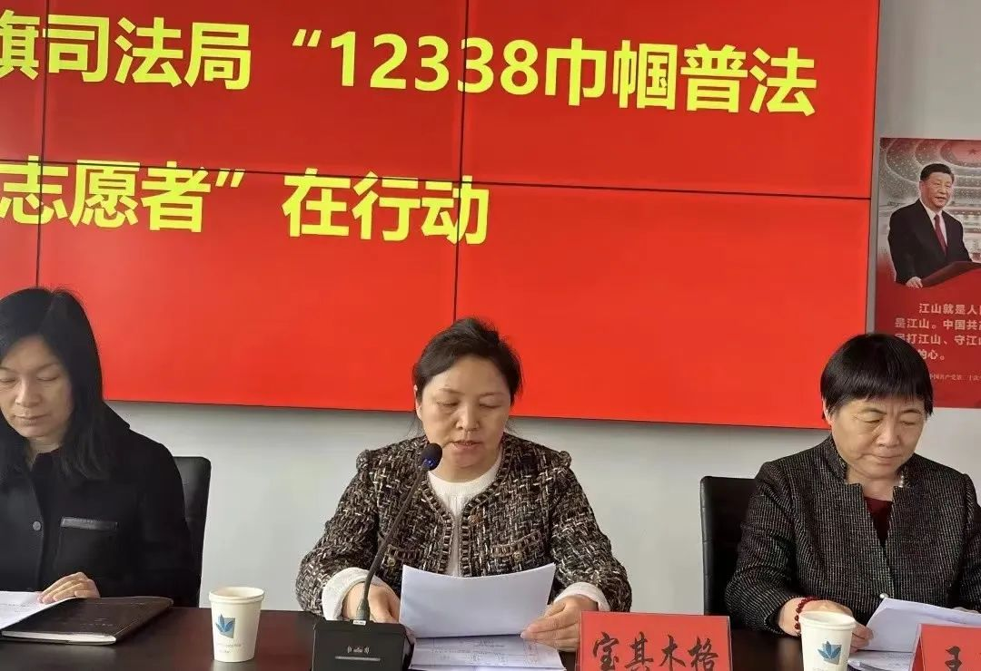

     团旗委副书记肖宁宣读了奈曼旗“12338”巾帼普法维权志愿者名单。

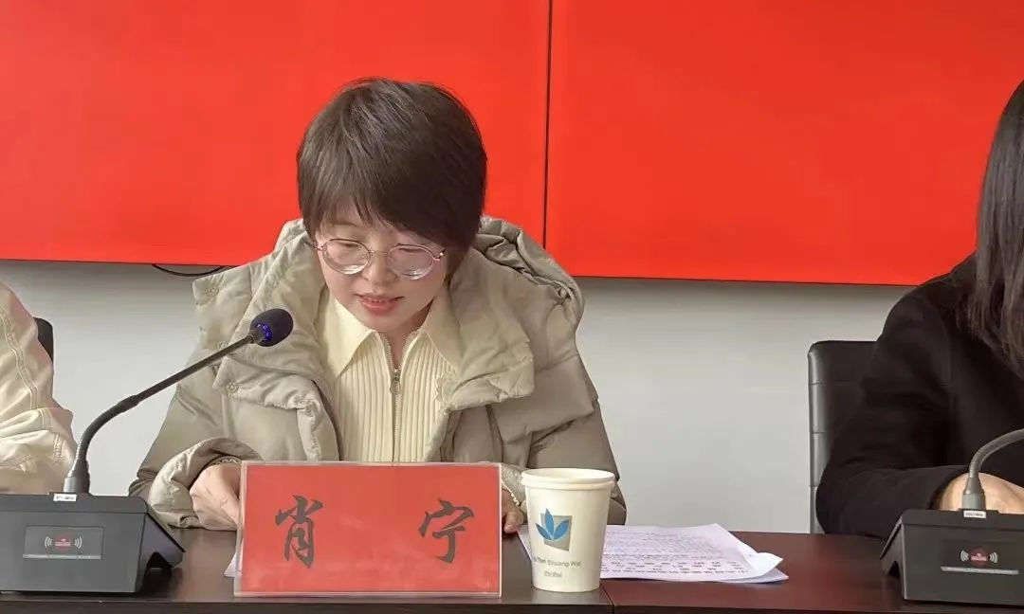

    旗委政法委副书记宿红华向志愿者们提出三点要求：一是要提高认识，深刻领会活动重要意义。二是要加强统筹。三是要坚持需求导向，丰富活动载体，以妇女儿童所需所盼和乐于接受的普法宣传方式确保巾帼维权普法志愿服务活动深入人心。

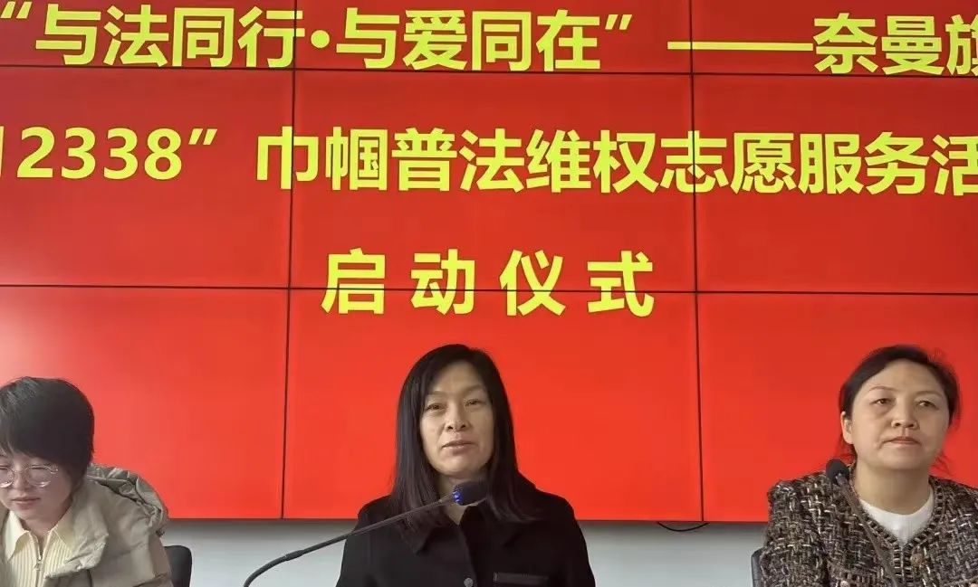

    启动仪式后，内蒙古大尚律师事务所王丽侠主任面向现场的志愿者和社区群众，围绕新修订的《妇女权益保障法》重点和亮点内容作了详细的讲解。

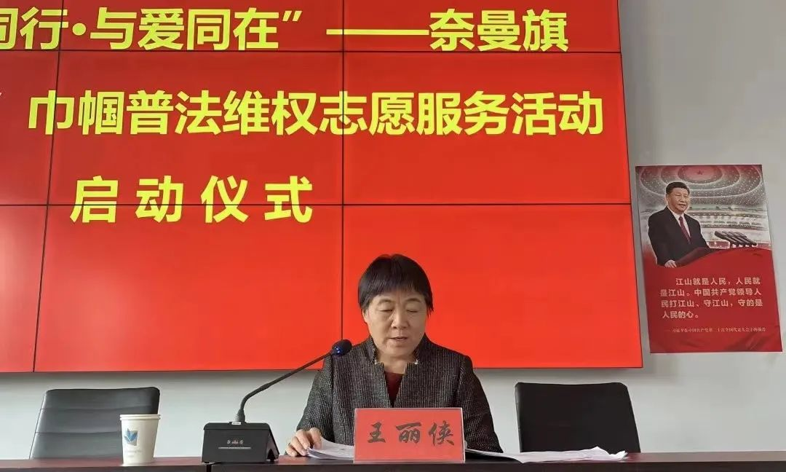

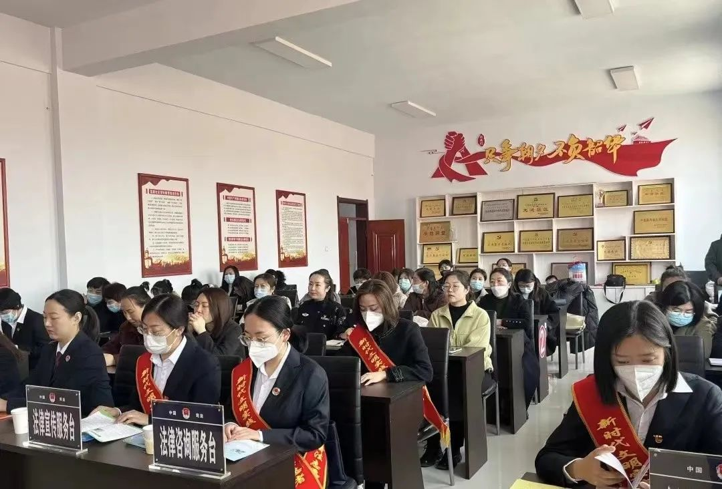

  下一步，各相关部门及全旗巾帼普法维权志愿者将通过线上线下相结合的方式，重点围绕党的二十大精神、习近平法治思想及妇女儿童权益相关的法律法规，开展各类普法宣传、法律维权、心理疏导、纠纷调处等公益服务，把全旗“12338”巾帼普法维权志愿服务活动不断推向深入，努力提高全旗妇女儿童的生活幸福感、获得感、安全感。